VELKOMMEN TIL UTVIKLINGSSAMTALE!
4. TRINN – vår 2020
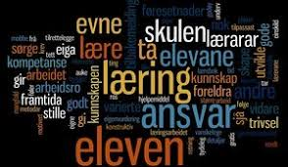
Tirsdag 17.03.20
Kl. 13.00 - 13.30 |  | Markus
Kl. 13.30 - 14.00 |  | Rakel
Kl. 14.00 - 14.30 |  | Leon R.
Kl. 14.30 - 15.00 |  | Maria
Kl. 15.00 - 15.30 |  | Jonas
Onsdag 18.03.20
Kl.14.00 - 14.30 |  | Anya
Kl.14.30 - 15.00 |  | Brah
Kl.15.00 - 15.30 |  | Erlend
Kl.15.30 - 16.00 |  | Eva
Tirsdag 24.03.20
Kl. 13.00 - 13.30 | Felista
Kl. 13.30 - 14.00 |  | George
Kl. 14.00 - 14.30 |  | Ingrid
Kl. 14.30 - 15.00 |  | Jesper
Kl. 15.00 - 15.30 |  | Philip
Onsdag 25.03.20
Kl.14.00 - 14.30 |  | Vanja
Kl.14.30 - 15.00 |  | William
Kl.15.00 - 15.30 |  | Stellan

Sted: Vi møtes på klasserommet
Velkommen til utviklingssamtale! Elevene skal selvfølgelig være med.
Dersom den oppsatte tiden ikke passer, er det fint om dere bytter innbyrdes og gir meg beskjed om dette.
Send en sms med tilbakemelding om du kommer til oppsatt tid eller har byttet med noen.
Send 4 (melding) til 59 44 42 06. Frist: 12.03.20

Vennlig hilsen Nina Constance

